**Esquemas relacionales y normalización**

Valdez Miranda Elias

Ingeniería en Sistemas de Información, Universidad de Sonora

Clave 4116: Bases de Datos I

Profesor Navarro Hernández Rene Francisco

8 de octubre de 2025



**Esquemas relacionales y normalización**

**FARMACIA:**

**Esquema relacional:**

Farmacia(cve_farm,direccion,telefono,ciudad,cve_guim{FK})

Empleado(cve_emp,telefono,direccion,nombre,cve_farm{FK})

Farmaceutico(cve_guim,cedula,telefono,direccion,nombre)

Stock(precio,cantidad, cve_farm{FK}, cve_med{FK})

Medicamento(cve_med,presentacion,laboratorio,tipo)

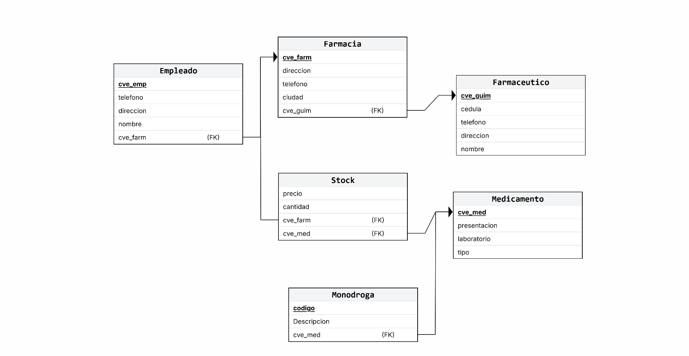Monodroga(codigo,descripcion, cve_med{FK})

**Dependencias funcionales**

*Tabla Farmacia:*

cve_farm → direccion,telefono,ciudad,cve_guim (Primary key)

*Tabla Empleado:*

cve_emp → nombre,teléfono,dirección,cve_farm (Primary key)

*Tabla Farmaceutico:*

cve_guim → cedula,teléfono,dirección,nombre (Primary key)

*Tabla Medicamento:*

cve_med → presentación,laboratorio,tipo (Primary key)

*Tabla Monodroga:*

codigo → descripcion,cve_med (Primary key)

*Tabla Stock:*

cve_farm,cve_med → precio,cantidad (Candidate key)

***Evaluación de las dependencias funcionales: El esquema SI está en su tercera forma normal (3NF)***

**Comentarios adicionales**

* El esquema relacional podría recibir ciertos cambios para reducir la redundancia de la información si el sistema lo permite. Al carecer de indicaciones superiores para el diseño anterior, se omitieron del análisis y la conclusión alcanzada.
* Al observar la repetición de los atributos “nombre”, “dirección” y “teléfono” en las entidades “empleado” y “farmacéutico”, es posible crear una nueva entidad (de nombre “persona”) que almacene los datos de forma indistinta para ambas entidades. Sin embargo, este cambio no invalida la tercera forma normal del esquema original, pues ambos son diferentes. En el esquema original, la distinción entre los atributos de ambas relaciones implica que cada trabajador (sea empleado o farmacéutico) funcionara únicamente en su rol asignado. De lo contrario, la información se almacenaría dos veces y sería redundante, por lo que la implementación sugerida sería una mejora. A continuación, se muestra el esquema relacional con el cambio sugerido (se recuerda nuevamente que, para este esquema, se asume que una persona puede presentarse como empleado y farmacéutico de forma simultáneamente):

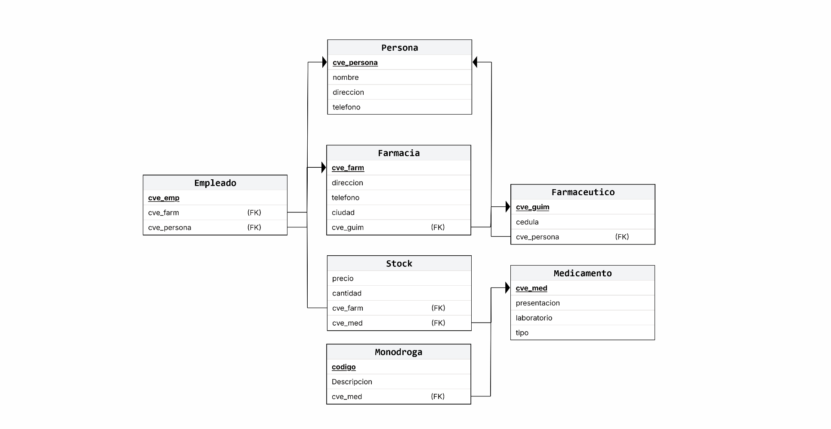

* De manera similar, se podría realizar un cambio con los atributos de dirección, teléfono y ciudad de la farmacia, observando que, en una ciudad dada, difícilmente se encontraría una repetición en los tres atributos de forma simultánea. No obstante, existen casos contados en los que se pueden repetir los nombres de las direcciones en la misma ciudad, consideración que consideré presente en el diseño del esquema original, pero niega una posibilidad de optimizar el diseño. De manera similar, el diseño del esquema original implica que cada farmacia tendrá únicamente un número de teléfono, lo que podría no ser el caso. Una idea inicial que presenté en el diseño del esquema era la separación de tales atributos en una dos nuevas entidades (de nombre “Ubicación” y “Contacto”), pero el diseño del diagrama y la carencia de indicaciones posteriores hacen esta una decisión separada de la actividad original.
* Se reitera que, a pesar de los cambios sugeridos, no se invalida el esquema original como un esquema en su tercera forma normal, pues la decisión depende de factores de diseño desconocidos en esta actividad.

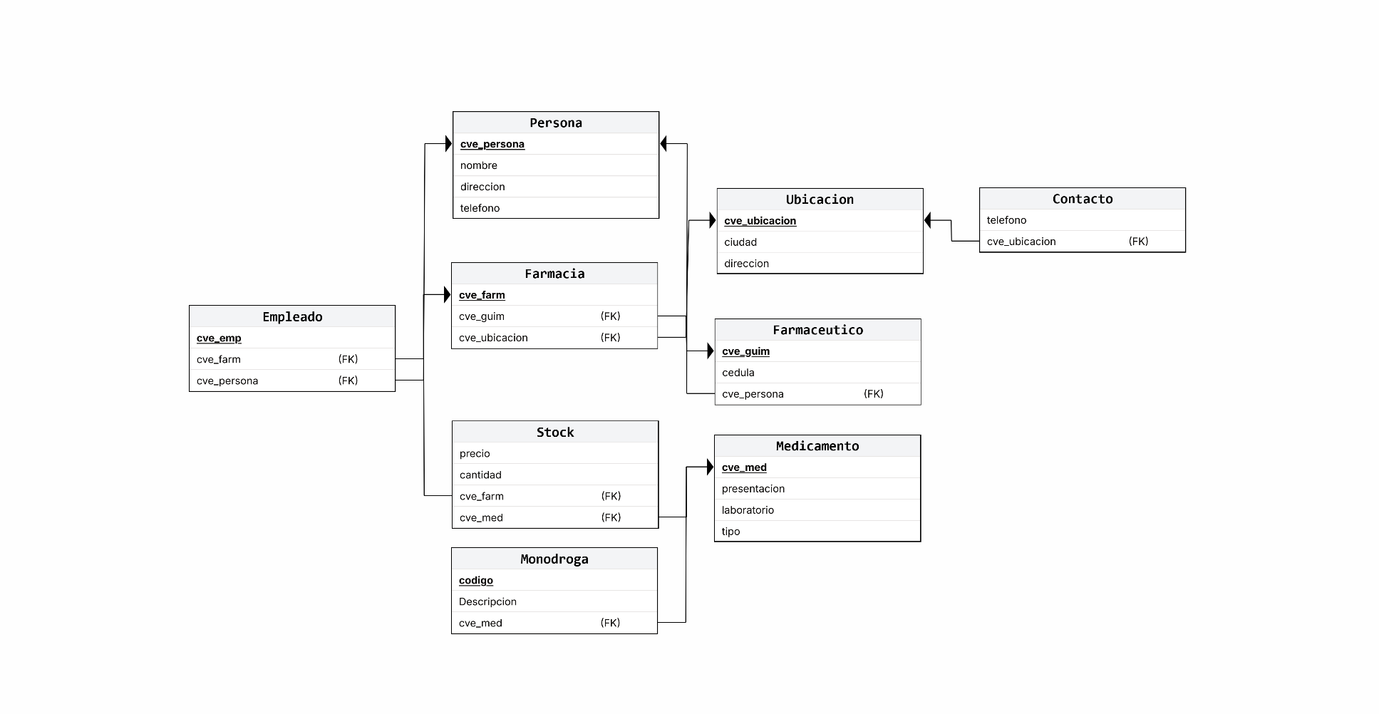

**DATOS DE CURSOS:**

**Esquema relacional:**

Alumnos(dni_alumno,nombre,edad,dirección,teléfono,dni_empresa{FK})

Empresas(dni_empresa,nombre,dirección,teléfono)

Asisten(nota,dni_alumno{FK},n concreto{FK})

Cursos(n concreto,fecha inicio,fecha fin, dni_profesor{FK},cod curso{FK})

Profesores(dni_profesor,nombre,apellidos,dirección,teléfono)

Tipos Curso(cod curso, título{U},duración,programa)

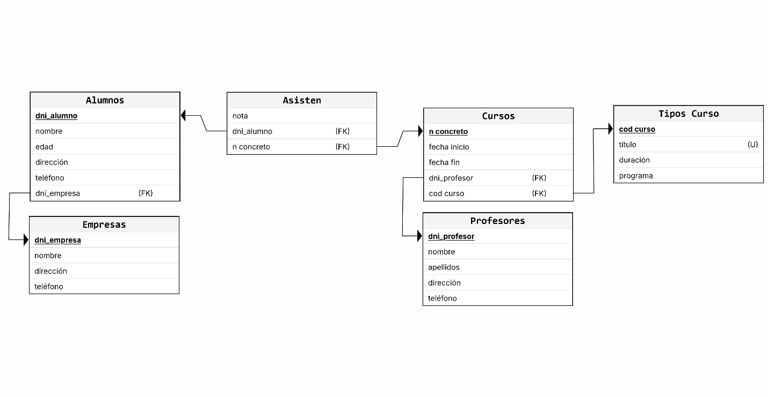

**Dependencias funcionales**

*Tabla Alumnos:*

dni_alumno → nombre,edad,direccion,telefono,dni_empresa (Primary key)

*Tabla Empresas:*

dni_empresa→ nombre,dirección,teléfono (Primary key)

*Tabla Asisten:*

dni_alumno,n concreto → nota (Candidate key)

*Tabla Cursos:*

n concreto → fecha inicio,fecha fin,dni_profesor,cod curso (Primary key)

*Tabla Profesores:*

dni_profesor → nombre,apellidos,dirección,teléfono (Primary key)

*Tabla Tipos Curso:*

cod_curso → título,duración,programa (Primary key)

***Evaluación de las dependencias funcionales: El esquema SI está en su tercera forma normal (3NF)***

**Comentarios adicionales**

* De manera similar al esquema anterior, se podrían realizar cambios de acuerdo a las especificaciones del sistema sin invalidar la normalización del esquema original.
* Se puede separar los atributos repetidos “nombre”, “dirección” y “teléfono” de las entidades “Alumnos” y “Profesores” en una nueva entidad (de nombre “Persona”), utilizando una clave foránea para conectarla con las entidades originales.
* De considerar la posibilidad de que una empresa cuente con diferentes números, se puede crear una nueva entidad para almacenar dichos números. En mi diseño actualizado, decidí incluir en esta nueva entidad (Contacto) la dirección, permitiendo especificar uno o más números para una dirección dada.

